
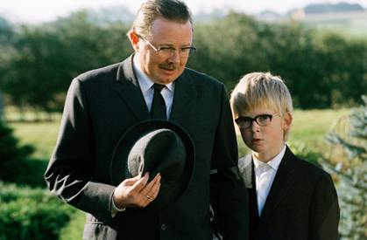
[ ]

[ UMĚNÍ PLAKAT ]

Nejlepší skandinávský film roku 2007, dánská nominace na Oscara za nejlepší neanglicky mluvený film, Nejlepší ženský herecký výkon - mezinárodní filmový festival Bratislava 2007 + mnoho dalších ocenění na prestižních filmových festivalech

Dánsko 2006 | 106 minut | dánská verze | české titulky | 35mm | 3 kopie | 1.85 :1
| Dolby Digital | přístupnost 12 let | premiéra: 3. DUBNA 2008 | konec monopolu: 2017

PROGRAMACE:
Jakub Němeček, Aerofilms s.r.o.
program@aerofilms.cz | icq: #102927572 | tel.: +420 572 501 989 | gsm: +420 775 920 082

■ originální název Kunsten at græde i kor / Art of Crying
■ žánr drama

■ režie Peter Schonau Fog ■ scénář Bo Hr. Hansen, Erling Jepsen ■ kamera Hafale Gunnar Paalgard
■ střih Anne Osterud ■ hudba Karsten Fundal

■ produkce Thomas Stenderup ■ hrají Jamník Lorenzen, Jesper Asholt, Hanne Hedelund, Julie Kolbech

■ Stránky distributora v ČR www.aerofilms.cz
■ Oficiální stránky filmu www.aerofilms.cz/umeniplakat nebo http://artofcrying.blogspot.com/

■ O filmu
Umění plakat je drama s prvky černého humoru, které se odehrává v Dánsku v 70. letech. Příběh své rodiny vypráví jedenáctiletý Allan, jehož duševně nemocný otec je pro svou schopnost dojmout lidi k slzám vyhlášeným pohřebním řečníkem. Doma si však otec vlastním hraným pláčem vynucuje soucit celé rodiny. Allanova rodina je kvůli tomuto citovému vydírání v troskách – matka již rezignovala, jeho starší bratr se odstěhoval a sestra skončí na psychiatrii, kam si odnáší jedno děsivé tajemství. Allan se rozhodne udělat cokoli, aby otce učinil šťastným a rodinu dal znovu dohromady … Umění plakat vyniká typicky severským humorným nadhledem.

■ Proč tento film?
Pláčem a vyhrožováním sebevraždou vydírá a zneužívá zbylé členy rodiny, manželka kryje jednání takového „uplakánka“ i na úkor jejich vlastních dětí. Mrazivý vhled do mechanismů toho, jak „dobrý“ pláč, citové vydírání a inscenované pokusy o sebevraždu rozkládají rodinu. Tento film neefektní, neskandalizující formou ukazuje rodinu žijící kdesi na dánském venkově - nelehká témata přitom režisér nahlíží dokonale průzračnou, čistou a strohou formou, aniž by ztrácel černočerný severský humor. Pavel Rajčan, Aerofilms

